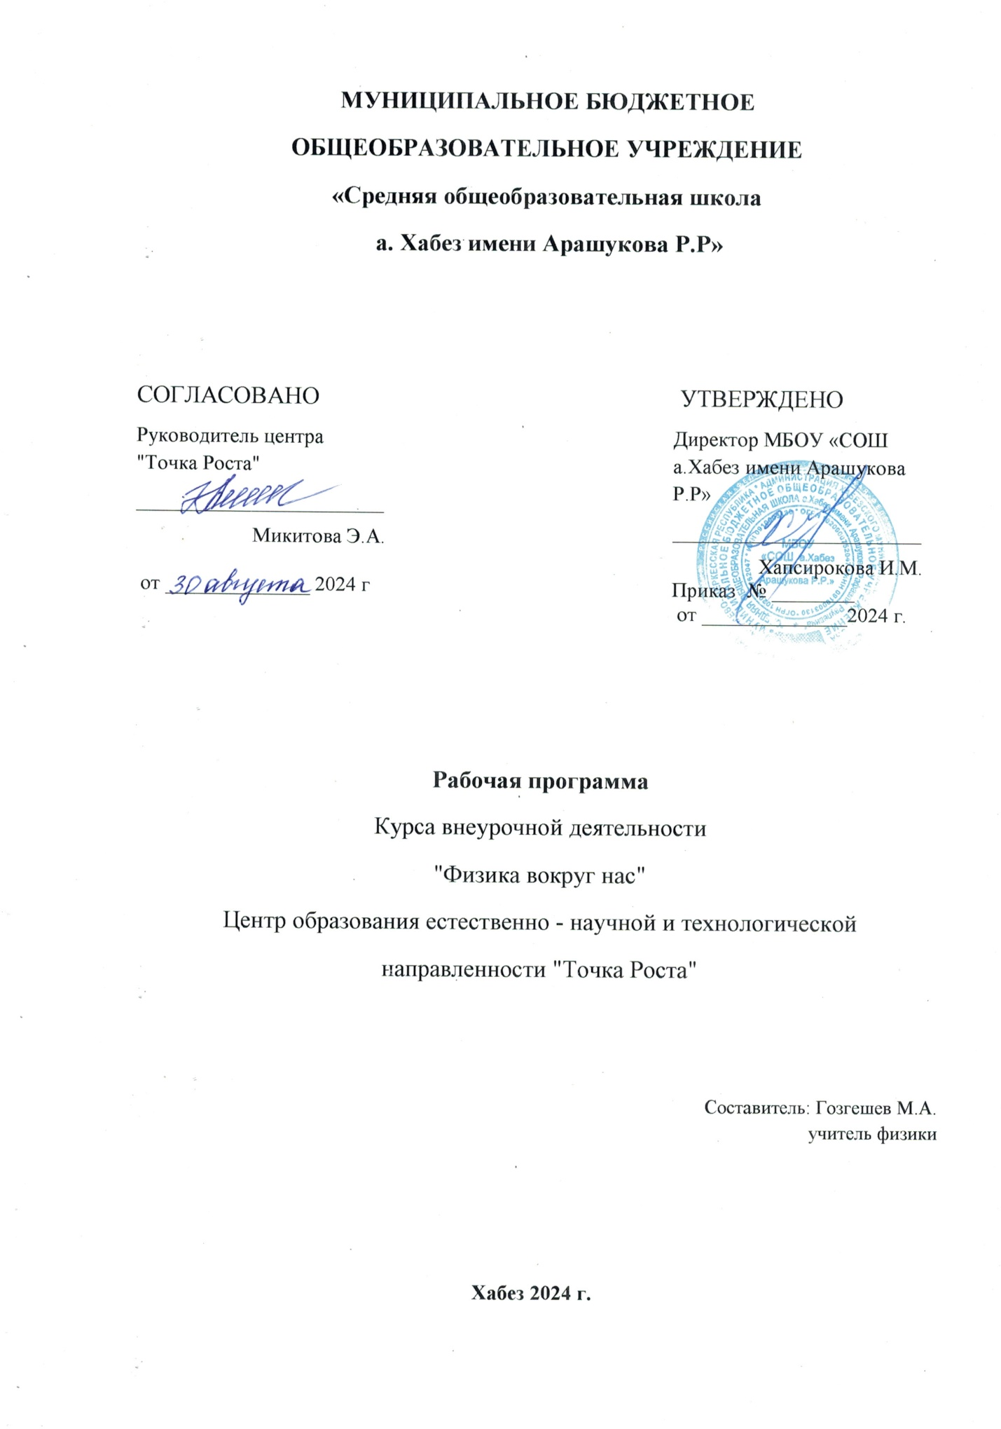

1. Данная программа внеурочной деятельности Точка роста "Физика вокруг нас" ориентирована на обучающихся 9 класса. Программа рассчитана на 34 часа, 1 час в неделю. Федерального закона Российской Федерации от 29.12.2012 г. № 273-ФЗ «Об образовании в Российской Федерации»;

2. Федерального закона Российской Федерации от 24.07.1998 № 124- ФЗ «Об основных гарантиях прав ребенка в Российской Федерации»;

3. Указа Президента Российской Федерации от 7 мая 2018 г. № 204 «О национальных целях и стратегических задачах развития Российской Федерации на период до 2024 года»;

4. Указа Президента Российской Федерации от 21.07.2020 г. №474 «О национальных целях развития России до 2030 года»;

5. Национального проекта «Образование» - Паспорт утвержденного президиумом Совета при Президенте Российской Федерации по стратегическому развитию и национальным проектам (протокол от 24 декабря 2018 г. № 16);

6. Стратегии развития воспитания в Российской Федерации на период до 2025 года, утвержденной распоряжением Правительства Российской Федерации от 29 мая 2015 г. № 996-р;

7. Концепции развития дополнительного образования детей, утвержденной распоряжением Правительства Российской Федерации от 4 сентября 2014 г. № 1726-р;

8. Федерального проекта «Успех каждого ребенка» - Приложение к протоколу заседания проектного комитета по национальному проекту «Образование» от 07 декабря 2018 г. № 3;

9. Постановления Главного государственного санитарного врача Российской Федерации от 28 сентября 2020 года № 28 «Об утверждении санитарных правил СП 2.4.3648-20 «Санитарно-эпидемиологические требования к организациям воспитания и обучения, отдыха и оздоровления детей и молодежи»;

10. Приказа Министерства просвещения Российской Федерации от 09.11.2018 № 196 «Об утверждении Порядка организации и осуществления образовательной деятельности по дополнительным общеобразовательным программам»;

11. Приказа Минпросвещения России от 03.09.2019 г. №467 «Об утверждении Целевой модели развития региональных систем развития дополнительного образования детей»;

12. Приказа Министерства труда и социальной защиты Российской Федерации от 5 мая 2018 г. № 298н «Об утверждении профессионального стандарта «Педагог дополнительного образования детей и взрослых»;

13. Письма Минобрнауки России от 18.11.2015 № 09-3242 «О направлении информации» (вместе с «Методическими рекомендациями по проектированию дополнительных общеразвивающих программ (включая разноуровневые программы)»; 3

14. «Порядка применения организациями, осуществляющими образовательную деятельность, электронного обучения, дистанционных образовательных технологий при реализации образовательных программ», утвержденного приказом Министерства образования и науки Российской Федерации от 23.08.2017 г. № 816;

1. Актуальность выбранного направления и тематики внеурочной деятельности

Процесс обучения и воспитания настолько сложен и многообразен, что учитель не может полноценно его осуществлять только на уроках. Чтобы всесторонне развить те умения и навыки, о которых говорилось выше, необходимо работать с  учащимися и во внеурочное время.

   Главной целью прежде всего является развитие личности обучающихся и в соответствии с требованиями ФГОС организуется по направлениям развития личности (спортивно-оздоровительное, духовно-нравственное, социальное, общеинтеллектуальное, общекультурное).

Курс внеурочной деятельности по физике «Физика вокруг нас» создает у детей представление о научной картине мира, формирует интерес к технике, развивает творческие способности, готовит к продолжению изучения физики. Являясь основой научно-технического прогресса, физика показывает гуманистическую сущность научных познаний, подчеркивает их нравственную ценность, формирует творческие способности учащихся, их мировоззрение, т.е. способствует воспитанию высоконравственной личности, что является основной целью обучения и может быть достигнуто только при условии, если в процессе обучения будет сформирован интерес к знаниям.

1.2.Цель курса:

-в яркой и увлекательной форме расширять и углублять знания, полученные учащимися на уроках;

-показать использование знаний в практике, в жизни;

-раздвинуть границы учебника, зажечь учащихся стремлением как можно больше узнать, понять;

-раскрыть перед учащимися содержание и красоту физики.

Задачи курса:

-развитие и закрепление умений решать нетрадиционные задачи и выполнять творческие задания;

-овладение методами научных исследований, освоение способов анализа экспериментальных данных.

Цели и задачи программы внеурочной деятеельности по общеинтелектуальному направлению «Физика вокруг нас» соответствуют целям и задачам основной образовательной программы, реализуемой в МБОУ "СОШ а. Хабез им. Арашукова Р.Р,"

1.4.Связь содержания программы с учебными предметами

       Учебная и внеучебная деятельность составляют единое целое, поэтому  школьные учебные предметы и занятия  по внеурочной деятельности  не могут быть изолированы друг от друга. Межпредметные связи являются дидактическим условием и средством глубокого и всестороннего усвоения основ программы внеурочной деятельности по общеинтелектуальному направлению «Физика вокруг нас».

    Современные занятия внеурочной деятельности - это занятия-познания, занятия-путешествия, занятия-открытия. занятия, где учитель и ученик постигают новое одновременно, подталкивая друг друга к новым открытиям, решениям, противоречиям. Исходя из требований к занятиям внеурочной деятельности, можно создать занятия с использованием межпредметных связей, которые предусматривают лишь эпизодическое включение материала учебных  предметов. Такие занятия с учётом межпредметных связей должны включать в себя чёткость и компактность  материала.

Курс внеурочной деятельности по общеинтеллектуальному направлению «Физика вокруг нас» носит комплексный характер, что отражено  в межпредметных связях с такими учебными дисциплинами как:  химия, алгебра,  геометрия,  география, биология, музыка.

Все занятия проводятся после всех уроков основного расписания, продолжительность соответствует рекомендациям СанПиНа. В ходе работы  предполагается использование методов активного  обучения, таких как эвристическая беседа, разрешение проблемной ситуации, обучение пользованию необходимых в быту устройств, экспериментальное моделирование реальной бытовой ситуации, унифицированное использование элементарных бытовых предметов на основе знания законов физики, знакомство с техническими новинками.

Основные формы организации занятий:

-занимательные опыты;

-познавательные игры;

-выполнение творческих заданий;

работа с дополнительной литературой.

Для успешной реализации данной программы необходимо:

-классное помещение (просторное, хорошо отапливаемое и освещенное);

-мебель (столы, стулья, классная доска);

-наглядные пособия и материалы: книги, брошюры, презентации тематических занятий, цветные мелки, приборы и оборудование для выполнения практических работ,

компьютерная техника: (компьютеры, экран, проектор);

желание детей заниматься.

Курс «Физика вокруг нас» включает различные аспекты подготовки будущего исследователя: умений обращаться с различными приборами, знание основных методов измерений и способов представления результатов измерений в виде таблиц, диаграмм или графиков, навыки систематизации полученных результатов, оценки их достоверности. То есть ребята учатся не только проводить эксперимент, но и постигать методику исследования, что понадобится и при написании проектных работ.

Планируемые результаты освоения обучающимися программы *внеурочной*деятельности

2.1. Требования к знаниям и умениям, которые должны приобрести обучающиеся в процессе реализации программы

Учащийся научится:

соблюдать правила безопасности и охраны труда при работе с учебным и лабораторным оборудованием;

понимать смысл основных физических терминов: физическое тело, физическое явление, физическая величина, единицы измерения;

распознавать проблемы, которые можно решить при помощи физических методов; анализировать отдельные этапы проведения исследований и интерпретировать результаты наблюдений и опытов;

ставить опыты по исследованию физических явлений или физических свойств тел без использования прямых измерений; при этом формулировать проблему/задачу учебного эксперимента; собирать установку из предложенного оборудования; проводить опыт и формулировать выводы.

понимать роль эксперимента в получении научной информации;

проводить прямые измерения физических величин: время, расстояние, масса тела, объем, температура, атмосферное давление,

проводить косвенные измерения физических величин: при выполнении измерений собирать экспериментальную установку, следуя предложенной инструкции, вычислять значение величины и анализировать полученные результаты с учетом заданной точности измерений;

анализировать ситуации практико-ориентированного характера, узнавать в них проявление изученных физических явлений или закономерностей и применять имеющиеся знания для их объяснения;

понимать принципы действия машин, приборов и технических устройств, условия их безопасного использования в повседневной жизни;

использовать при выполнении учебных задач научно-популярную литературу о физических явлениях, справочные материалы, ресурсы Интернет.

Учащийся получит возможность научиться:

осознавать ценность научных исследований, роль физики в расширении представлений об окружающем мире и ее вклад в улучшение качества жизни;

сравнивать точность измерения физических величин по величине их относительной погрешности при проведении прямых измерений;

воспринимать информацию физического содержания в научно-популярной литературе и средствах массовой информации, критически оценивать полученную информацию, анализируя ее содержание и данные об источнике информации;

создавать собственные письменные и устные сообщения о физических явлениях на основе нескольких источников информации, сопровождать выступление презентацией, учитывая особенности аудитории сверстников.

Требования к УУД, которые должны сформировать обучающиеся в процессе реализации программы

Формирование у учащихся общих учебных умений и навыков – универсальных учебных действий происходит в процессе повседневной работы на уроках и во внеурочное время.

Личностными результатами обучения физике в основной школе являются:

Сформированность познавательных интересов на основе развития интеллектуальных и творческих способностей обучающихся;

Убежденность в возможности познания природы, в необходимости разумного использования достижений науки и технологий для дальнейшего развития человеческого общества, уважение к творцам науки и техники, отношение к физике как элементу общечеловеческой культуры;

Самостоятельность в приобретении новых знаний и практических умений;

Готовность к выбору жизненного пути в соответствии с собственными интересами и возможностями;

Формирование ценностных отношений друг к другу, учителю, авторам открытий и изобретений, результатам обучения.

Метапредметными результатами обучения физике в основной школе являются:

Овладение навыками самостоятельного приобретения новых знаний, организации учебной деятельности, постановки целей, планирования, самоконтроля и оценки результатов своей деятельности, умениями предвидеть возможные результаты своих действий;

Понимание различий между исходными фактами и гипотезами для их объяснения, теоретическими моделями и реальными объектами, овладение универсальными учебными действиями на примерах гипотез для объяснения известных фактов и экспериментальной проверки выдвигаемых гипотез, разработки теоретических моделей процессов или явлений;

Формирование умений воспринимать, перерабатывать и предъявлять информацию в словесной, образной, символической формах, анализировать и перерабатывать полученную информацию в соответствии с поставленными задачами, выделять основное содержание прочитанного текста, находить в нем ответы на поставленные вопросы и излагать его;

Приобретение опыта самостоятельного поиска, анализа и отбора информации с использованием различных источников и новых информационных технологий для решения познавательных задач;

Развитие монологической и диалогической речи, умения выражать свои мысли и способности выслушивать собеседника, понимать его точку зрения, признавать право другого человека на иное мнение;

Формирование умений работать в группе с выполнением различных социальных ролей, представлять и отстаивать свои взгляды и убеждения, вести дискуссию.

3.Содержание программы учебного курса.

Введение.

Физические величины, физические приборы. Что рассматривает физика. Ньютон, Галилей, Ампер, Архимед, Паскаль, Джоуль, Эдисон. Вклад в науку, где применяется их открытие. Открытия с линейкой. Несистемные единицы измерения расстояния, длины. Единицы измерения в СИ. Вычисление объемов, площади тел (брусок, цилиндр, тело др. формы)

Открытия с микроскопом. Кристалл. Пространственная модель кристалла из шариков, пузырьковая модель кристалла. Частицы движутся (растворение, распространение запаха). Частицы притягиваются, отталкиваются (притяжение стеклянных пластинок к воде, листов бумаги). Измерение размеров частиц на примере масляного пятна.

Открытия в ванне. Определять массу воды с помощью часов. Объем человека. Мыльные пузыри. Вода сырая, кипяченная, загрязненная. Оптимальная форма капли. Вытаскивание воды из ванны. Почему вода удерживается в стакане Барометр водяной. Открытия с термометром.

История развития термометра. Виды термометров. Температура. Почему бывает жарко и холодно. Приспособления в природе, в одежде.

Открытия с магнитом. Опыты, показывающие магнитные свойства вещества. Северный и южный магнитный полюс Земли. Взаимодействие полюсов.

Кинематика

Способы описания механического движения. Система отсчета. Прямолинейное движение. Прямолинейное равномерное движение по плоскости. Перемещение и скорость при равномерном прямолинейном движении по плоскости. Относительность движения. Сложение движений. Принцип независимости движений. Криволинейное движение. Движение тела, брошенного под углом к горизонту. Равномерное движение по окружности. Угловая скорость. Период и частота вращения. Скорость и ускорение при равномерном движении по окружности. Лабораторные работы(с использованием оборудования «Точка роста»)

Динамика

Инерциальные системы отсчета. Сила. Законы Ньютона. Движение тела под действием нескольких сил. Движение системы связанных тел. Динамика равномерного движения материальной точки по окружности. Классы сил. Закон всемирного тяготения. Движение планет. Искусственные спутники. Солнечная система. История развития представлений о Вселенной. Строение и эволюция Вселенной. Лабораторные работы(с использованием оборудования «Точка роста»)

Статика

Равновесие тела. Момент силы. Условия равновесия твердого тела. Простые механизмы. Лабораторные работы(с использованием оборудования «Точка роста»)

Список литературы:

Гальперштейн Л. Здравствуй, физика! Издательства «Детская литература». М. 2014.

Дни наук в начальной школе. Автор составитель Г. И. Василенко и др. – Волгоград: Учитель, 2018.

Издательский дом «Первое сентября». Химия. 2019 . №№ 3 – 20. «Вода в нашей жизни»

Перельман Я. И. Занимательная физика. Книга 1. – М.: Наука.2014.

Перельман Я. И. Занимательная физика. Книга 2. – М.: Наука.2015.

Рачлис Х. Физика в ванне: Пер. с англ. – М.: Наука.2016.

Тематическое планирование курса

«Физика вокруг нас»

|  |  |  |  |
| --- | --- | --- | --- |
| урока | Раздел | Тема урока | Кол часов |
| 1 | Вводное занятие. Инструктаж по т/б |  | 1 |
|  | Введение |  | 2 |
| 2 |  | Что изучает физика? | 1 |
| 3 |  | Знаменитые ученые физики. | 1 |
|  | Открытия с линейкой |  | 3 |
| 4 |  | Сажени, аршины. | 1 |
| 5 |  | Объём тела. | 1 |
| 6 |  | Площадь тела. | 1 |
|  | Тепловые явления. Вода в нашей жизни |  | 10 |
| 7 |  | Вода в нашей жизни. | 1 |
| 8 |  | Вода сырая, кипяченная, загрязненная. | 1 |
| 9 |  | Значение воды для человека. | 1 |
| 10 |  | Значение воды для животных, растений. |  |
| 11 |  | Живая вода в сказках. | 1 |
| 12,13 |  | Изменения, происходящие вокруг нас. | 2 |
| 14 |  | Явления в природе. | 1 |
| 15, 16 |  | Тепловые явления. | 2 |
|  | Открытия с микроскопом |  | 3 |
| 17 |  | Строение вещества. | 1 |
| 18 |  | Поведение частиц. | 1 |
| 19 |  | Размеры частиц. | 1 |
|  |  |  |  |
|  |  |  |  |
|  | Открытия в ванне |  | 10 |
| 20, 21 |  | Растворение веществ. | 2 |
| 22 |  | Зависимость скорости  растворения от температуры воды. | 1 |
| 23 |  | Масса воды. | 1 |
| 24 |  | Объём человека. | 1 |
| 25 |  | Пузырьки. | 1 |
| 26 |  | Капли. | 1 |
| 27 |  | Смачивание и не смачивание. | 1 |
| 28, 29 |  | Смачивание в природе и быту. | 2 |
|  | Открытия с термометром |  | 2 |
| 30 |  | Из истории термометра | 1 |
| 31 |  | Жара и холод. | 1 |
|  | Открытия с магнитом |  | 2 |
| 32 |  | Магнит. | 1 |
| 33 |  | Компас. | 1 |
| 34 | Итоговое занятие |  | 1 |